**20250210育儿群师谈得明学堂**

整理人：源宝

米多：亲爱的小伙伴们， 咱们学堂2.14开学，新的学期将继续加大对给孩子们课程的丰富，文化课+锻炼+中医启蒙+社会实践。

**师：有来学堂暂时上学的，找米多，学堂思路，野养，让孩子茁壮成长，同时注重传统文化教育，不认同这个理念的，就别找了，喜欢鸡娃的，对所谓人工环境有所挑剔的，谨慎。**

米多：得明少儿成长中心简介

https：//dmjs.info/m/dv_topic/view.asp?id=2251217&k=&t=

1739153365，

大家看一下收费标准，目前学费按半价收，食宿费不变。

**师：野养，就是让孩子亲近大自然的，亲近泥土，成群的孩子，像小鸡小鸭一样呼啦聚在一块呼啦又散开，磕磕碰碰在所难免，这样孩子才长得壮实，才有生命力，才有竞争力，喜欢干净的高大上，喜欢做板板的，不用考虑。而且你们不需要为来的时间过长而担忧，也不需要长久打算，来三个月，对孩子都是独特的体验，促进孩子茁壮成长的关键。**

冷静徐：老师，我家娃儿喜欢看你写的书，是不是可以奖励10个深蹲。

**师：这么喜欢师爷的书啊？有慧根，还是个小男娃，你们是哪儿的？**

冷静徐：是的，我们在广州。

**师：今年夏令营过来，奖励他20个深蹲。**

冷静徐：谢谢老师，昨天一剂中药下去，今天早上身体马上通畅。我觉得黄帝内经不好读，他自己当闲书看也挺有趣的。更有意思的是，他对照书做自我诊断，还主动去按照书里说的去做。

茉莉：老师，请问去这里，家长住宿怎么解决？孩子很多食物过敏，吃饭问题能行吗？我家鸡蛋，面食，牛奶过敏。

**师：过来带一段时间就不过敏了，住宿的问题都好解决，包括家长，想让孩子茁壮成长的，都可以克服一切困难，没有借口，小学的都大胆的可以放过来，初中回体制内一样没问题。**

茉莉：有食宿的照片吗？

**师：幼儿园啊？只要是孩子都可以搞定，我们目前不进行严格分班，小学阶段，就是长身体发育脑子的阶段，一身体；二性格；三学习，爱学习，爱吉娃的千万别送，怕把你家孩子耽误了，咱们主要是让孩子茁壮成长，让一群孩子玩在一块，充分享受童年的快乐，让孩子勇于进取，学会交流，锻炼领导能力，培养孩子的竞争力，啃本本的淘汰，让咱们的孩子以后领导鸡娃的孩子。**

茉莉：我不激他，主要这家伙性格有点胆怯。

米多：

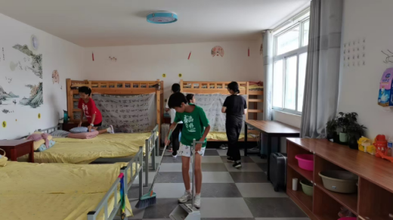 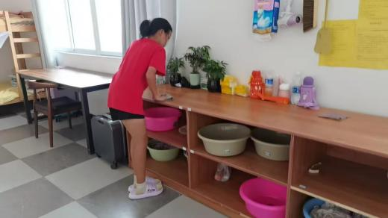

颖熹：是啊，可惜孩子已大了，否则真的放在果园养的好。

**师：现在的孩子失去了群体生活，不知道怎么跟其他小朋友交流，现在孩子正在加速变成废物，只会学习的废物。以后孩子身体越来越差，性格越来越怪异，你们想想是不是？叔可忍，婶不可忍。**

旷亦旷：是的，孩子是学习废物，大人一个个都是学习奴隶，学习恐慌，好像不在学校学习就天塌下来了，甚至一天都不敢耽搁。

**师：学校成为孩子的监狱，在一代代培养废物，不仅毁了孩子，还毁了大人，给大人也拴在学校上，为孩子学习无尽的烦恼，请问这些学习有多少有用的？为了一个大学梦？拼尽所有，现在大学还值钱吗？今年1,400万，可笑。上了大学你就能找到好工作了？反而让孩子变成低能儿，不能适应社会。**

**这跟买楼的道理一样，现在还有买楼的吗？都跌成这样了，今年新生儿出生才800万，以后大学不如狗，都得求着你家孩子上大学，居然你们还在鸡娃考大学，无尽的烦恼，毁了孩子身体，扭曲了孩子性格，我也不是一定建议你们让孩子完全在这里上学，一年来三个月，你家孩子就不会废。之前的想法不现实，让你们走体制外，来这里上小学，初中甚至高中，里面没有那个勇气。**

屈佳嵄：这个3个月和夏令营一样吗？

**师：夏令营是集训，上学是学习和生活，各有侧重，5年内机器人时代就来临了，你再鸡娃就是大傻瓜，绝大多数技能知识都由机器人来代替了。**

屈佳嵄：如果出来，就是给现在的学校请假对吗？

**师：你请假就行，先请一个月假，然后再延长。**

屈佳嵄：咱们那边教英语吗？

**师：教英语，我们是培养孩子的创造力，生命活力，活跃度，领导力，有了这个，学啥都容易，傻瓜才去泯灭孩子的活力，去让孩子学习死知识。**

屈佳嵄：这个理念我是非常认同的，我们现在二年级，孩子是愿意去其它学校尝试，但是每天想回家，不愿住宿，然后我们在外地，这种情况怎么沟通处理比较好？

**师：啥意思？你过来陪孩子待一段时间啊，正好也让你强壮强壮。**

屈佳嵄：我们在外地，你们那儿也有大人住宿？

**师：请半个月假，来这里度假。有啊。**

华信：家人不支持，全家就我一人反对学校的鸡娃教育，所以业余时间都给娃讲一些中医知识，做为课外补充。

**师：家人不支持的免谈，别制造矛盾，有些人没那个认知，我们不勉强。孟母三迁的故事都知道吧？论环境的重要性，孩子别等，一等就长大了，说是中考完，可以放松，你觉得能放松吗？学校的任务就是不卷死不罢休，你越向他妥协，他越变本加厉，其实你勇敢的冲破一下就好了，对方都是纸老虎，咱们米多就是老师，想想你们的孩子吧。**

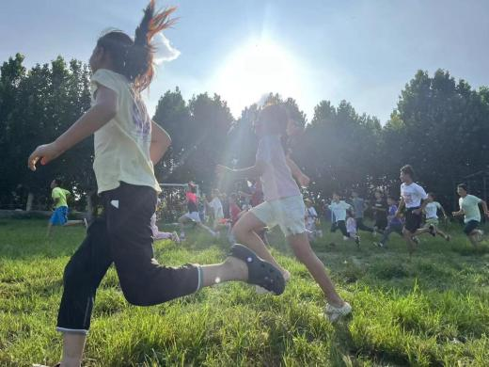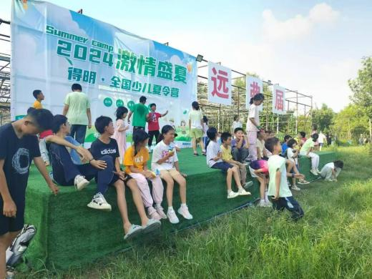

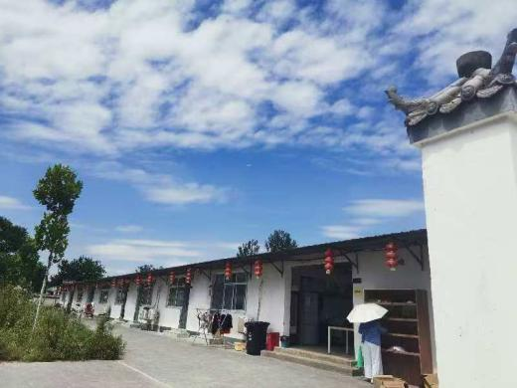 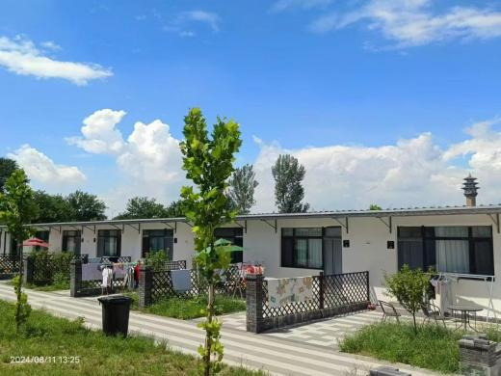

**师：这不是应该有的夏令营吗？这不是孩子应该有的样子吗？**

Lisa：我家女儿上年参加夏令营20天，个子长得好快裤子直接跳过140.现在得穿150的了，夏令营确实不错，只是离我们距离有点远。

**师：把只是去掉，让孩子在笼子里呆着舒服是怎么？天天只是，但是，是挺好的，但是…去掉，但是换成这个句式造句：真太好了，我马上要……蕙质兰心 来造句。**

Lisa：得明夏令营真的太好了，孩子真的无忧无虑了。

米多：今年夏令营名单肯定得抢，这一点毫无疑问，大家做好抢的准备。

**师：咱们的园和住宿，真是无限感慨。**

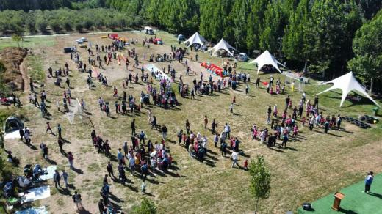 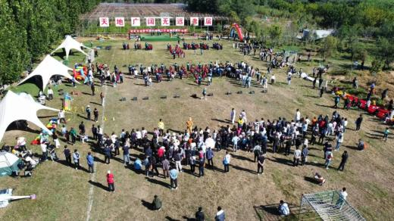

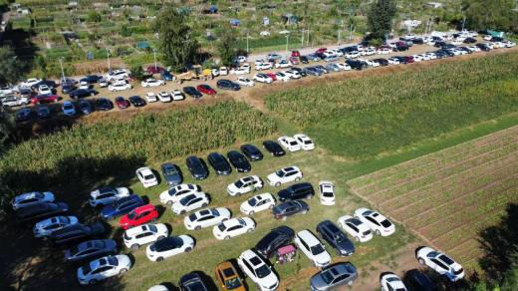 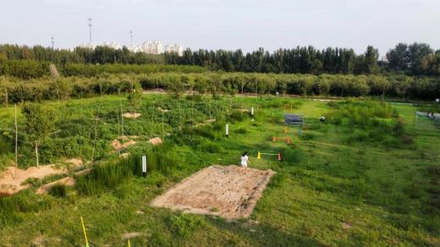

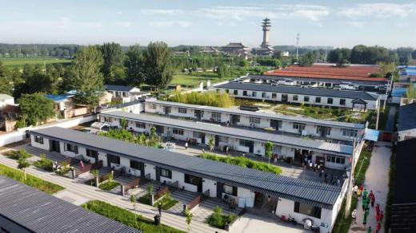 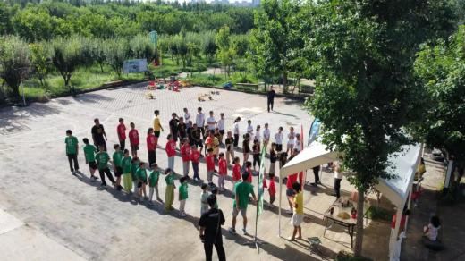

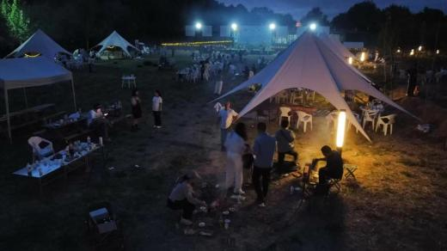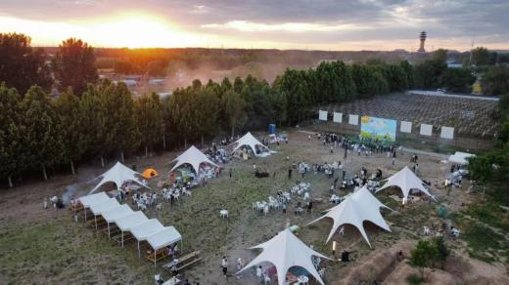

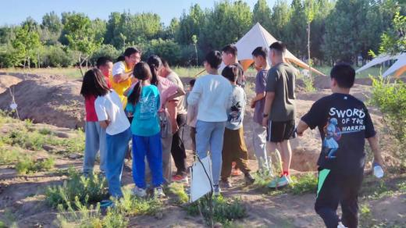 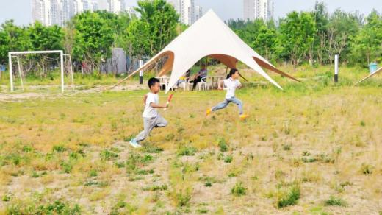

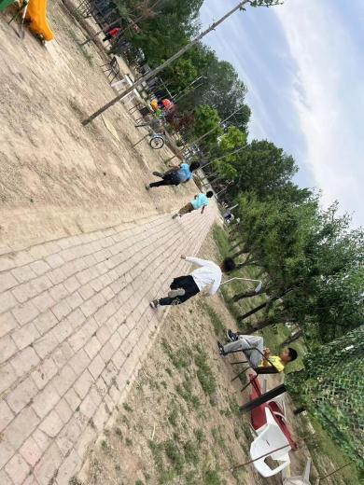 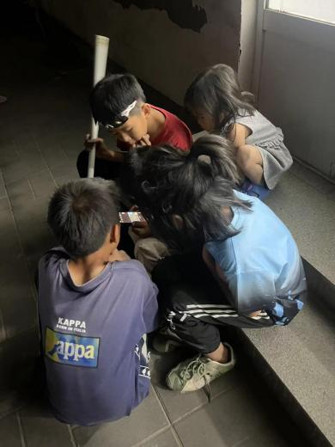 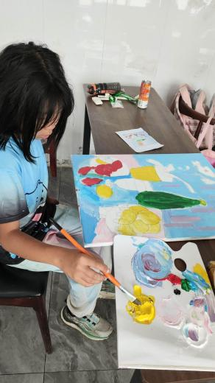

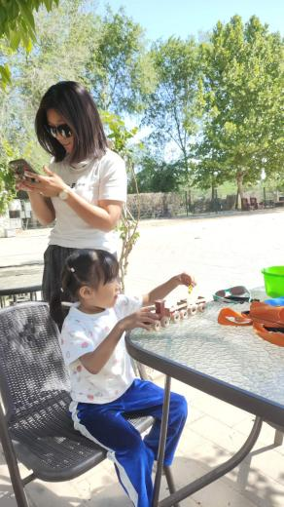 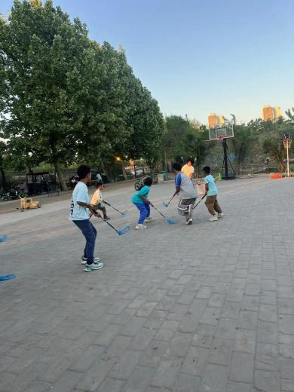 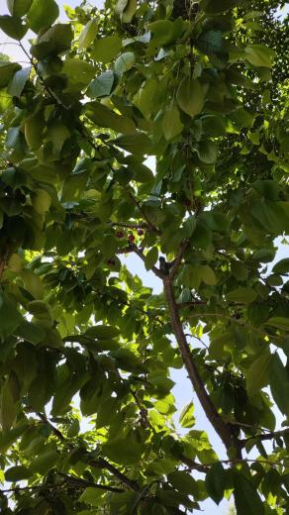

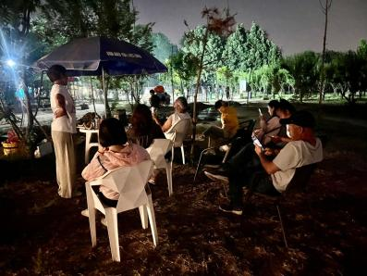 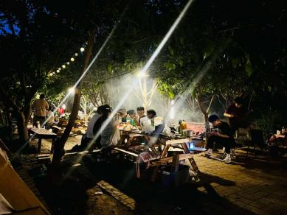

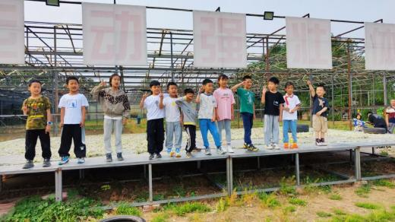 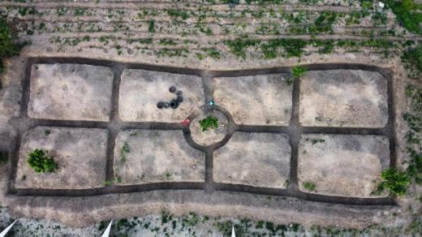

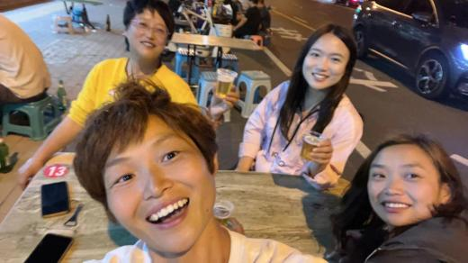 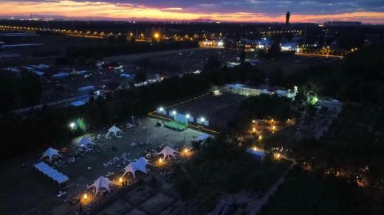

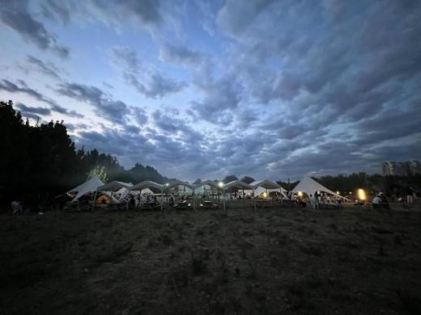 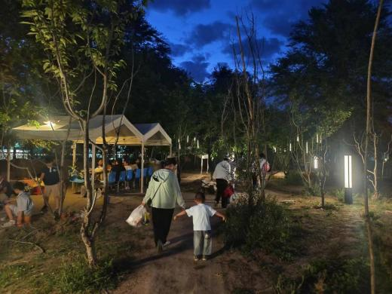

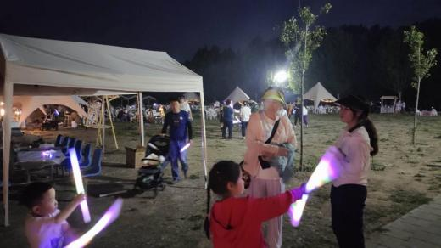 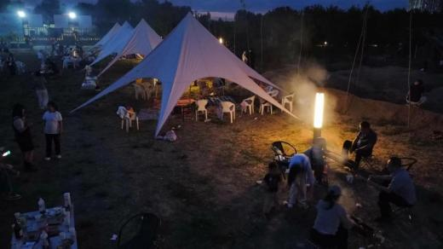

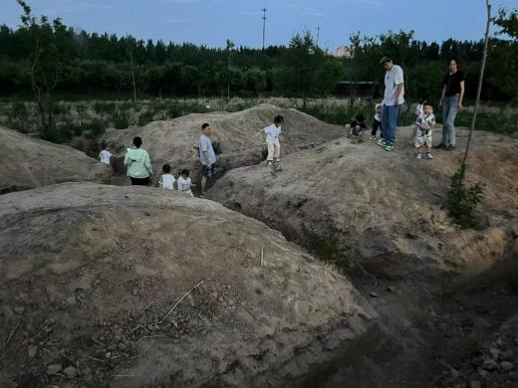 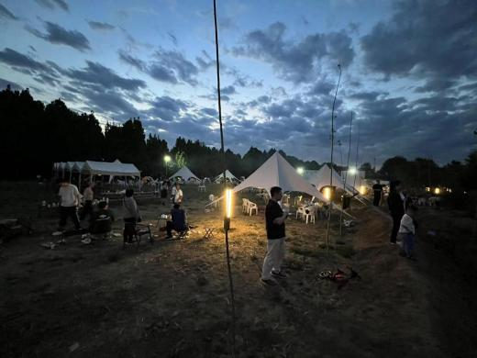

**师：咱们学堂和孩子的快乐时光，大家都看看吧，这就是我们为之努力的。**

李书贤：老师，我就在旁边住，建议住宿还是不住宿好？

**师：孩子多大了？**

李书贤：一年级。

**师：无论如何都要让孩子来一次，这关乎你的孩子未来的命运，看看上面的照片，视频音乐，这不就是很多人梦想的吗？你们拼死拼活，不就是要孩子好吗？**

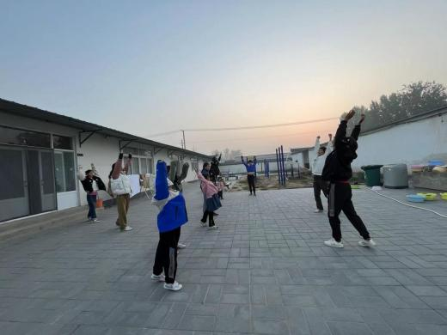 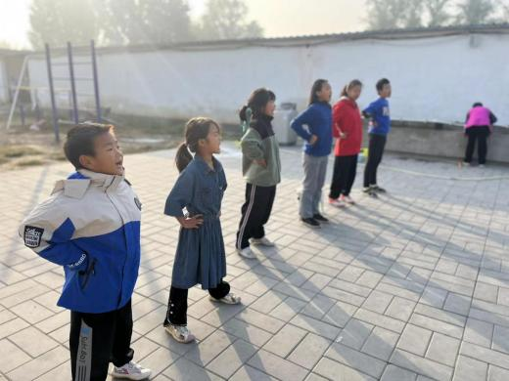

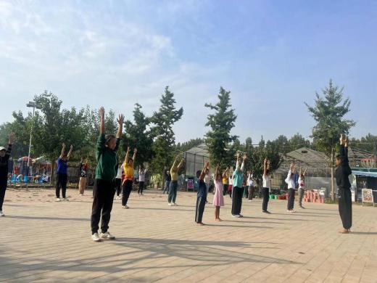 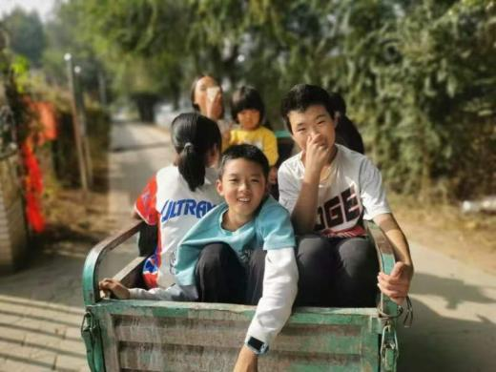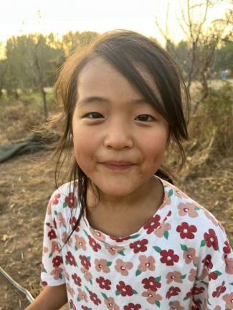 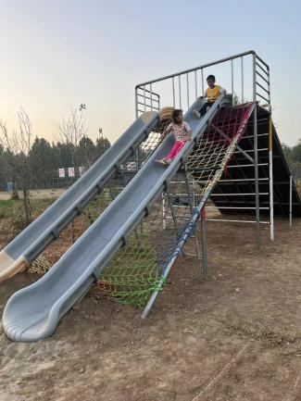 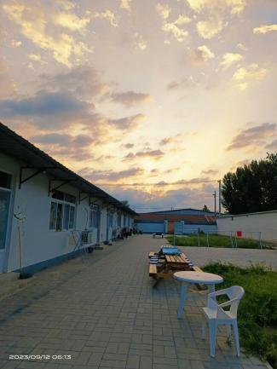

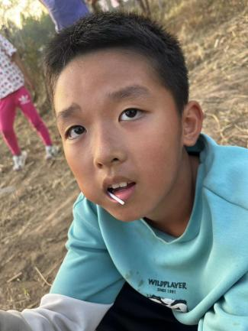 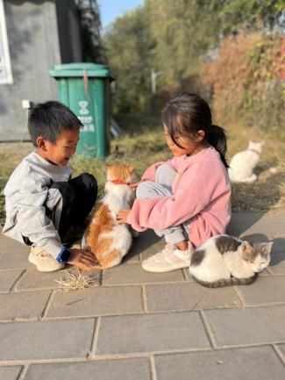 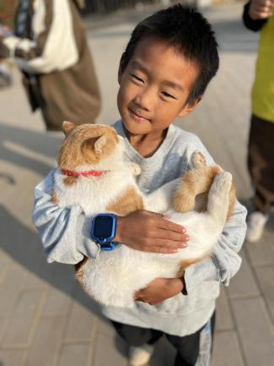

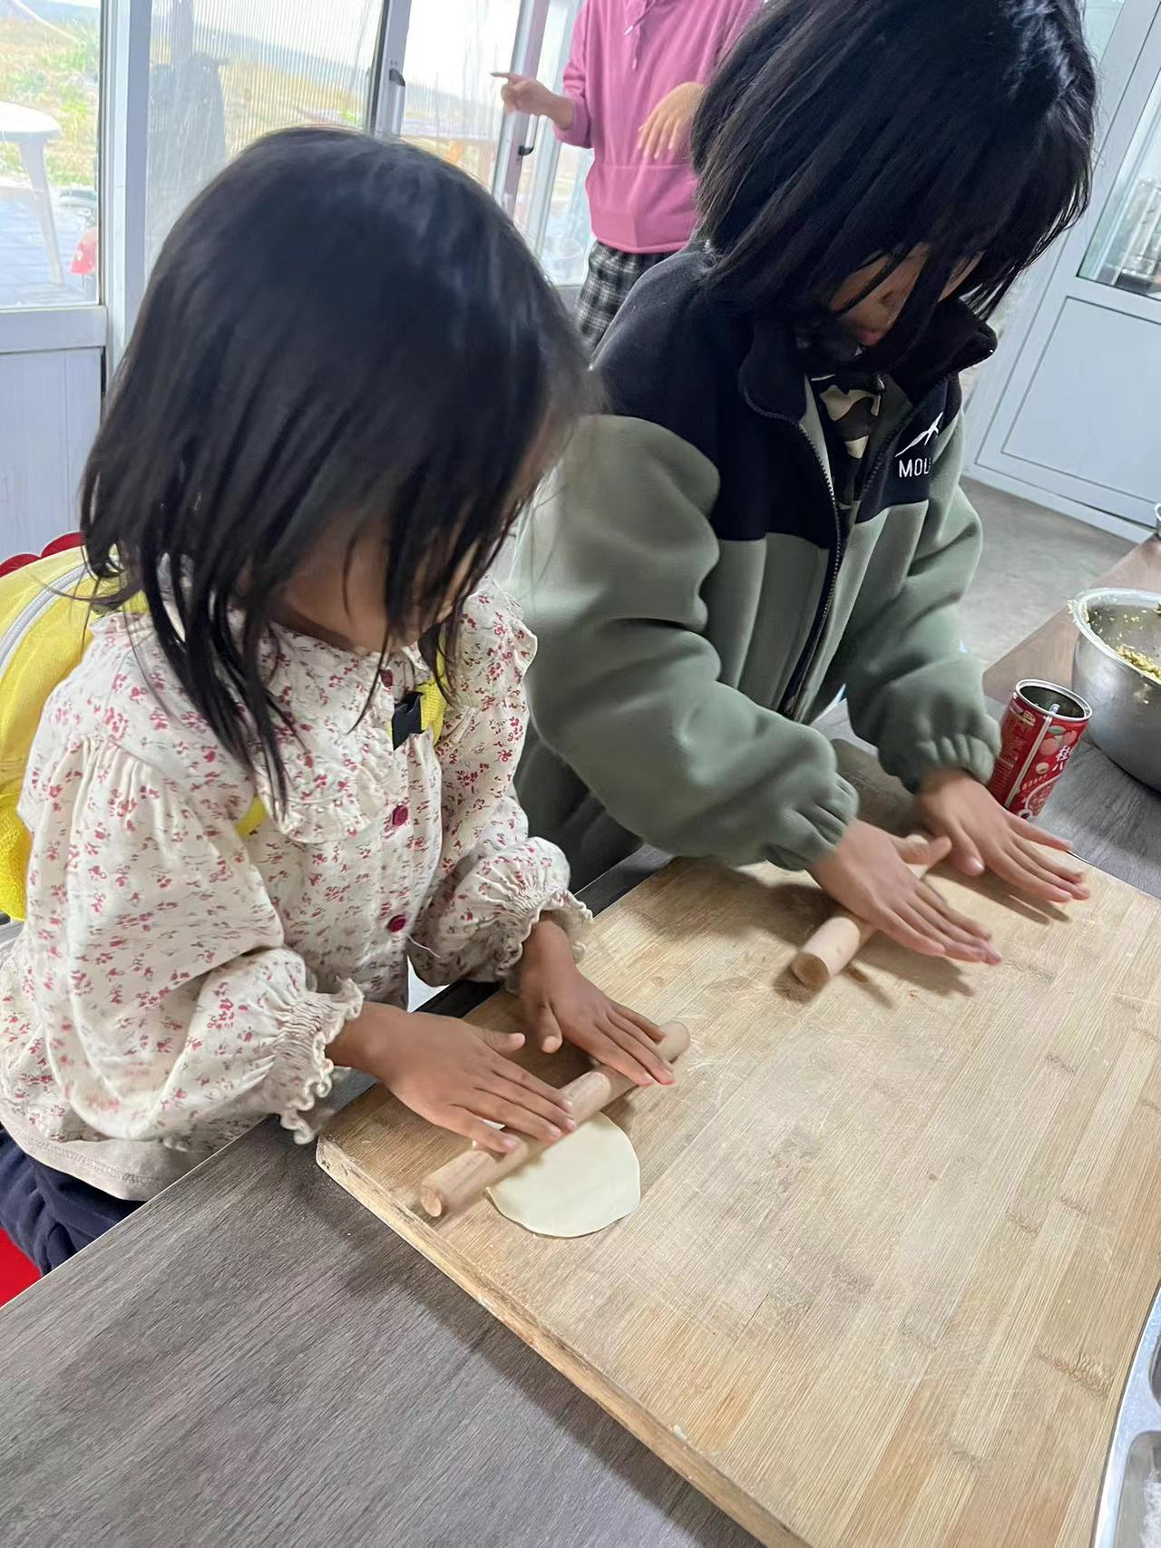 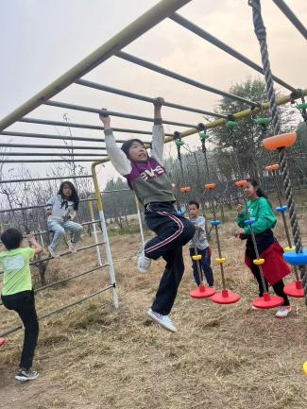 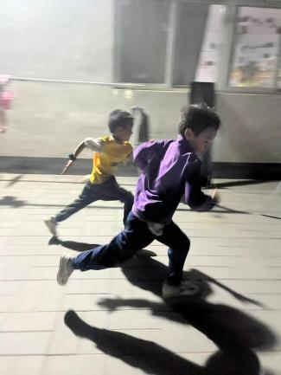

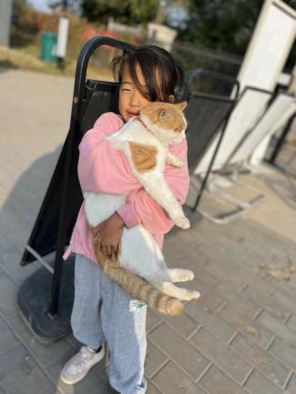 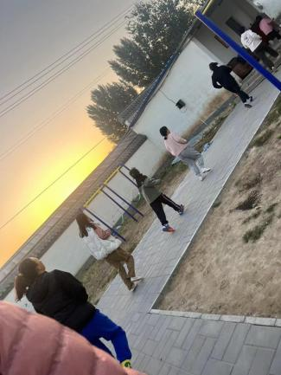 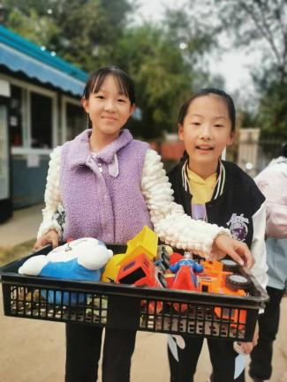

 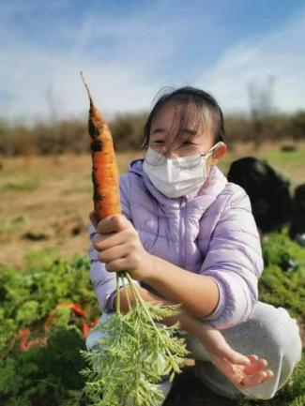 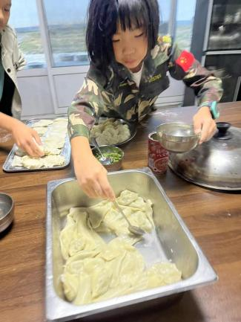

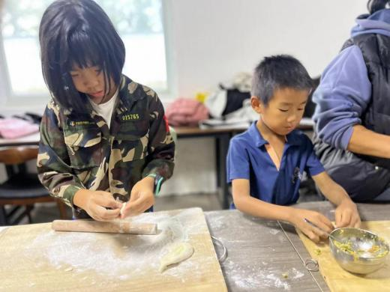 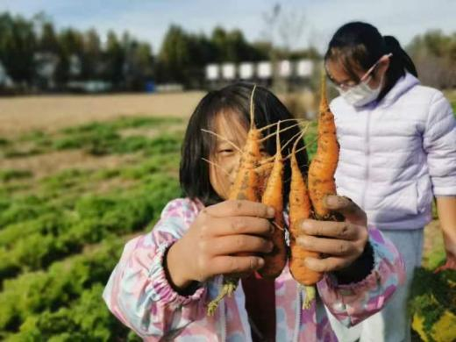

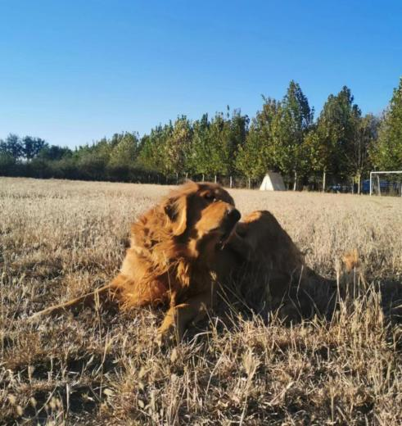 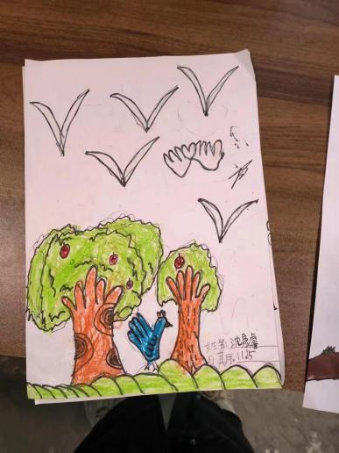

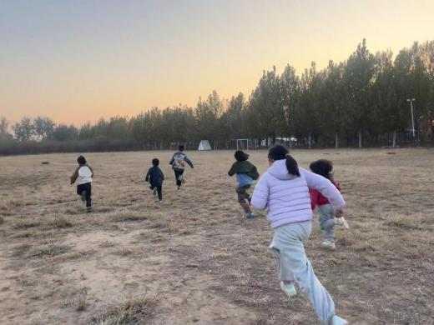 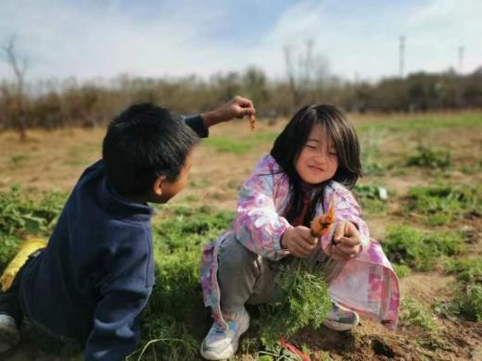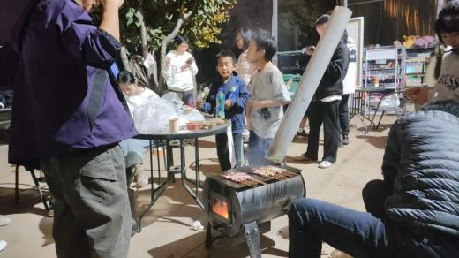

**师：这里学堂风貌，你们有感觉吗？**

知白：想到了我小时候的感觉。

依依：应该再弄个大人训练营。

**师：有道理。**

海尔妈妈：必须第一期就去，迫不及待，

**师：这就对了。**

妙善：少儿成长中心有国家赋予的办学资质吗?

米多：我们有游学和夏令营的资质，是介于学校和夏令营之间的，主要面对不想鸡娃的孩子和家长.

师：记住不是学校，不是学校，你们可以理解成大号的训练营。**主要负责孩子身体成长，性格养成，让孩子贴近大自然，让孩子学会劳动，分享，拼搏，学会与同龄人交往，具备一定的领导力，成为未来的强者，同时辅与文化课的辅导，学堂长期开营，你来一个月三个月半年一年都可以，假期参加了就报夏令营，平时能来的就走学堂，夏令营4月初报名，能不能抢上就看手气了。**

杨：先说学堂，正月十六我就把孩子送过去啦，下手要快。

**师：英明的妈妈，不能让孩子卷生卷死了，要敢于跳出怪圈，大家都参与，这事儿就越做越大，形成势力，对我们就越来越有利，也会有更多人帮助。如果大家都犹豫，都观望，都退缩。这就像抗日战争时，一个日本兵压着100个中国人去砍头，谁也不反抗，结果都被砍头了。现在不就是这情况吗？明明知道鸡娃不对，也明明知道大学文凭贬值的太快，就是不作为，天天让孩子在学校里卷生卷纸，身体卷完了，性格卷扭曲了。然后最后来一句，妈妈含辛茹苦养育你长大，容易吗？我要说一句，纯粹是妈妈把孩子养废物了，你吃屎一辈子，也逼着孩子吃屎。云扬，我说的对不对？**

云扬：对对对。

**师：一个字，奴性，对小学老师点头哈腰，大气不敢喘，要不怎么说亲戚，尤其是至亲，很多都是小鬼，明明看到大学也没有出息，学校就像监狱一样，孩子必须做到22岁，这他妈是孩子的青春？学那些死知识有啥用？**

云扬：老师啥时候天下游？

**师：春暖花开，我就先跳出去，游山玩水，今年打算去新疆，5月份泰山游，定了，老师参加，让宇树机器人给我驮上去，不能赶到五一，五一前或者五一后，不然人太多。**

**可心，我发现我酒量上来了，上次玩儿跟你喝酒发脾气，我不对，发现能喝了。**

可心：下次再来点。

**师：应该大家喝两瓶没啥问题，我现在身体又有大变化，后背开了，夹脊穴开了，后心像个小暖炉，能量不断的辐射蔓延，酒量上台阶了，喝完酒之后，酒精迅速的向后背及全身蔓延，这不是好现象吗？**

饺子：我记得十年前去得明小院，由于太激动直接喝倒了，睡了一下午，大家在那玩拔河摔跤我都没能参与。

**师：得明小院，山海关那个？**

饺子：对。

**师：你发个照片，我看看你长啥样。**

饺子：我记得还有篮球架，老师还光膀子给我们做饭吃

**师：我怎么不记得你了，光膀子我记得，看看你现在，身体的修炼不是一朝一夕，长年累月，持之以恒，关键方向要正确，方法要得当**

饺子：老师，现在不行了，满头白发。

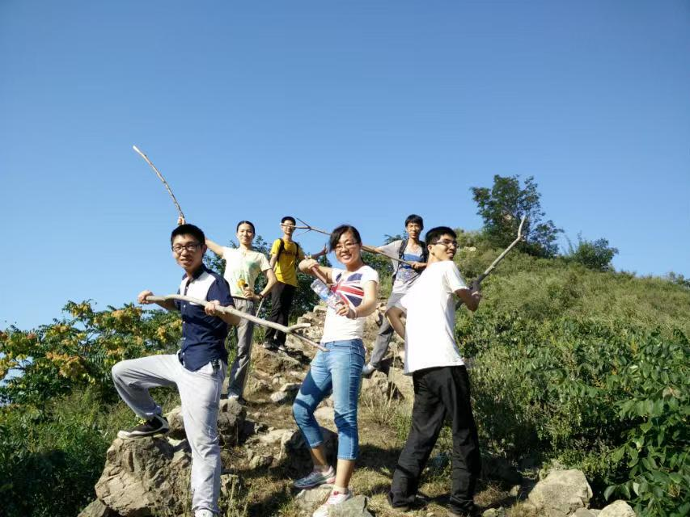 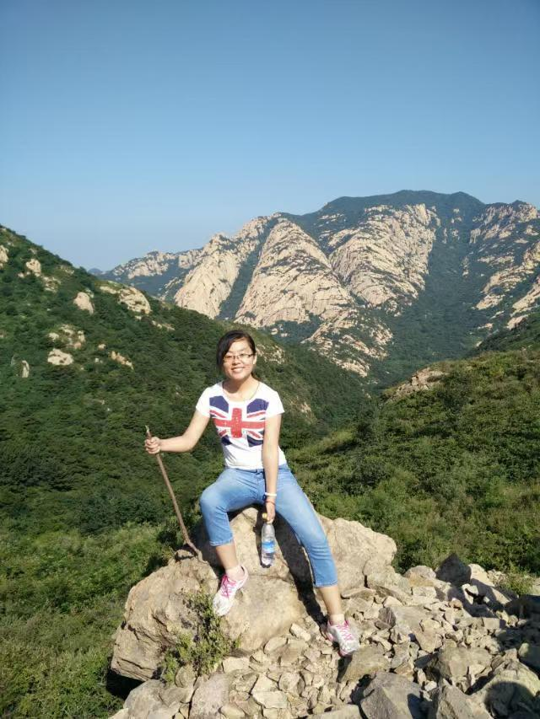

**师：你不就是一宁吗？让人灌酒了，逞能。**